西南交通大学
Southwest Jiaotong University

ETRobot机器人实训手册
(2016年3月5日修订版)



工程训练中心：张柏霖
二〇一六年三月
================== 机器人课程介绍 ==================

开课单位：西南交通大学 工程训练中心
课程性质：选修，课程容量24人，学时：8。
教学目的：通过讲解使学生了解机器人的发展，进一步掌握机器人的组成、分类、特 点及应用。同时让学生能够用C语言或者图形化编程完成对机器人的控制，完
成所要求的任务培养他们的编程思想和逻辑思维能力。
教学重点：Arduino工作原理的理解以及C语言或者图形化编程的学习。
教学形式：课堂教学采用多媒体课件、现场讲解、实训操作、讨论等多种形式。
教学要求：严格按照学校管理制度，不得无故迟到、旷课，严格考勤，按时完成作业。
教师任务：讲解基础理论知识、提出要点、指导操作、评阅作业、评价考核。
学生任务：掌握教学内容要求、练习编程、控制机器人、完成一定的任务。
实践教学：根据实训手册完成对机器人的组装、编程以及调试。
学时分配：1/3学时为教师课堂教学，2/3学时学生课堂练习、实训操作。
作业形式：依据本课特点，作业形式为实习报告、实训日志等。
考核方式：实操（70%）＋实习报告（10%）+实习日志（5%）＋考试（15%）。
网站资料：
1.Arduino官网：https://www.arduino.cc/
2.Arduino中文社区：http://www.arduino.cn/
3.中国机器人网：http://www.robot-china.com/
4.robot360论坛：http://www.robot360.cn/
书籍资料：
1.《Arduino机器人制作指南》[美]Gordon McComb著，唐乐译 科学出版社；
2.《Arduino开发实战指南：机器人卷》 黄文恺 等编著，机械工业出版社；
3.《Arduino 机器人权威指南》[美]John-David Warren等著，电子工业出版社；
4.《学Arduino玩转机器人制作》[美]Michael Margolis著，人民邮电出版社。
课程网址：http://zhangberlin.github.io/ETRobot/
交流平台：ETRobot机器人交流QQ群： 535567072
ETRobot机器人网站
http://zhangberlin.github.io/ETRobot/
（扫下列二维码进入网站）
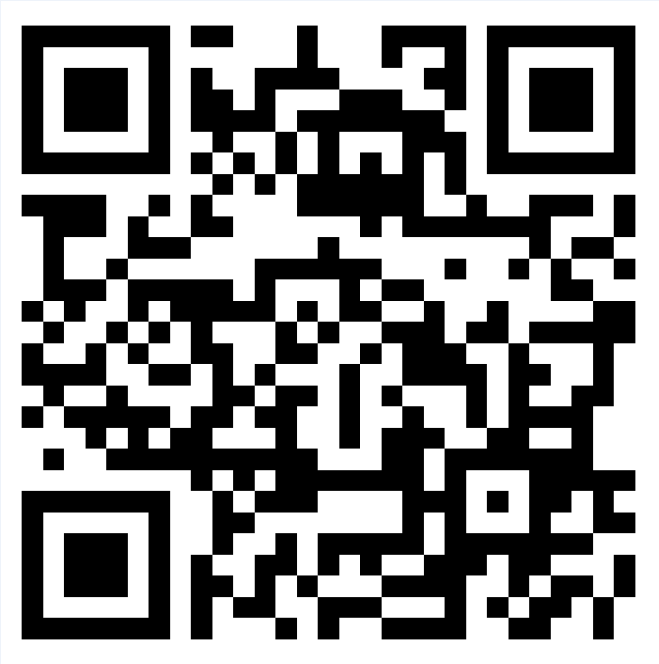

ETRobot机器人交流群
QQ群：535567072
（扫下列二维码加入该群）

目 录
1 机器人课要求和规定 1
1.1机器人实训室安全操作十项要求 1
1.2机器人课程九条规定 1
2 机器人概述 2
2.1机器人的概念 2
2.2机器人的发展历史 2
2.3机器人的组成 4
2.4机器人的分类 4
2.4.1工业机器人 5
2.4.2特种机器人 5
3 ETRobot介绍 6
3.1 ETRobot结构介绍 6
3.1.1整体构造 6
3.1.2机械结构 6
3.1.3控制系统 6
3.1.4传感器 6
3.1.5电机以及驱动 6
3.1.6电池以及电池充电 6
3.2 ETRobot的操作说明 6
4 Arduino控制器 7
4.1 Arduino学习 7
4.1.1页面设置及格式 7
4.2 编程环境 7
4.3 编程语言 7
4.3.1图形化编程 7
4.3.1 C语言 7
4.4 Blink入门实验 7
4.4.1 LED电路图 7
4.4.1操作步骤 7
5 机器人模块学习与编程 8
5.1按键 8
5.1.1按键工作原理以及参数 8
5.1.2示例程序 8
5.2蜂鸣器 8
5.2.1蜂鸣器工作原理以及参数 8
5.2.2示例程序 8
5.3光电传感器 8
5.3.1模块工作原理以及参数 8
5.3.2示例程序 8
5.4麦克风模块 9
5.4.1麦克风模块工作原理 9
5.4.2示例程序 9
5.5超声波测距模块 9
5.5.1超声波模块工作原理 9
5.5.2示例程序 9
5.6液晶模块 9
5.6.1液晶模块工作原理 9
5.6.2示例程序 9
5.7电机模块 9
5.7.1电机模块工作原理 9
5.7.2示例程序 9
6 实训任务 9
6.1“S”型弯道行车 10
基础部分： 10
发挥部分： 10
6.2“8”型弯道行车 10
基础部分： 10
发挥部分： 10
6.2“○”型弯道行车 10
基础部分： 10
发挥部分： 10
6.2倒车入库 10
基础部分： 10
发挥部分： 10
6.3遵章守纪 10
基础部分： 10
发挥部分： 10
6.4跟遵循迹 10
基础部分： 10
发挥部分： 10
7 报告册作业题 10
7.1填空题 11
7.2简答题 11
附录一：机器人控制板V1.1电路图 11

1 机器人课要求和规定
上课期间所有学生必须严格遵守《机器人实训室安全操作十项要求》和《机器人课程九条规定》。

1.1机器人实训室安全操作十项要求
第一项 该实训室是机器人教学的重要基地，所有人员必须严格遵守各项规章制度。
第二项 注意实训环境和操作工位清洁卫生，创造文明、整洁、有序的教学环境。
第三项 不得在实训室嬉戏、打闹、大声喧哗，并且严禁任何人在实训室就餐、抽烟。
第四项 进入实训室要穿规定的工作服，女生将头发扎起来，严禁拖鞋短裤。
第五项 实训期间注意安全，禁止在别人身后调试机器人，机器人行走方向勿朝人。
第六项 严禁故意损坏教学工具破坏教学设施，如发现该行为必须双倍原价进行赔偿。
第七项 对水、电、实训材料等必需节约使用，养成良好习惯，杜绝任何浪费的行为。
第八项 如发现安全隐患，需及时排除。如发现严重安全隐患需即刻向值班教师汇报。
第九项 实训结束后，应及时切断电源，整理好设备和器材，清扫场地后方可离开，
第十项 如果学生违反以上规章制度，教师有权中止学生实训操作并追究其责任。

1.2机器人课程九条规定
第一条 上课期间，不服从老师课程要求和安排的学生，课程总分记0分。
第二条 上课期间，学生有打架、抽烟等恶略行为的，课程总分记0分。
第三条 有迟到、早退者，每次从课程总分扣除10分，无故迟到、早退超过半小时者按照旷课处理。
第四条 上课期间嬉戏、打闹、玩手机、睡觉或干与课程无关的事，从课程总分扣除10分。
第五条 实习报告和实习日志要按时完成，并按规定的时间交于教师批阅。如果无故迟交者，从作业成绩扣除5分。
第六条 上课结束后未打扫个人工位卫生或遗留垃圾在教室者，扣除课堂总分10分。
第七条 上课期间积极回答老师的问题，答对的同学每人次将在课堂总分加5分。
第八条 上课期间能够协助老师发放课程材料以及维持课堂秩序者，课堂总分加5分。
第九条 在不违反以上所有要求和规定的基础上，完成课程发挥部分任务的同学，课堂成绩全部记优。

2 机器人概述
随着工业化以及信息化的进程，机器人已经再不知不觉中融入到了我们的生活和工作当中。那么我们对机器人到底了解多少？

2.1机器人的概念
维基百科：A robot is a mechanical or virtual artificial agent, usually an electro-mechanical machine that is guided by a computer program or electronic circuitry.
百度百科：机器人（Robot）是自动执行工作的机器装置。它既可以接受人类指挥，又可以运行预先编排的程序，也可以根据以人工智能技术制定的原则纲领行动。它的任务是协助或取代人类工作的工作，例如生产业、建筑业，或是危险的工作。

2.2机器人的发展历史
智能型机器人是最复杂的机器人，也是人类最渴望能够早日制造出来的机器朋友。然而要制造出一台智能机器人并不容易，仅仅是让机器模拟人类的行走动作，科学家们就要付出了数十甚至上百年的努力。
1910年 捷克斯洛伐克作家卡雷尔·恰佩克在他的科幻小说中，根据Robota（捷克文，原意为“劳役、苦工”）和Robotnik（波兰文，原意为“工人”），创造出“机器人”这个词。
1911年 美国纽约世博会上展出了西屋电气公司制造的家用机器人Elektro。它由电缆控制，可以行走，会说77个字，甚至可以抽烟，不过离真正干家务活还差得远。但它让人们对家用机器人的憧憬变得更加具体。
1912年 美国科幻巨匠阿西莫夫提出“机器人三定律”。虽然这只是科幻小说里的创造，但后来成为学术界默认的研发原则。
1913年 诺伯特·维纳出版《控制论——关于在动物和机中控制和通讯的科学》，阐述了机器中的通信和控制机能与人的神经、感觉机能的共同规律，率先提出以计算机为核心的自动化工厂。
1914年 美国人乔治·德沃尔制造出世界上第一台可编程的机器人（即世界上第一台真正的机器人），并注册了专利。这种机械手能按照不同的程序从事不同的工作，因此具有通用性和灵活性。
1915年 在达特茅斯会议上，马文·明斯基提出了他对智能机器的看法：智能机器“能够创建周围环境的抽象模型，如果遇到问题，能够从抽象模型中寻找解决方法”。这个定义影响到以后30年智能机器人的研究方向。
1959年 德沃尔与美国发明家约瑟夫·英格伯格联手制造出第一台工业机器人。随后，成立了世界上第一家机器人制造工厂——Unimation公司。由于英格伯格对工业机器人的研发和宣传，他也被称为“工业机器人之父”。
1962年 美国AMF公司生产出“VERSTRAN”（意思是万能搬运），与Unimation公司生产的Unimate一样成为真正商业化的工业机器人，并出口到世界各国，掀起了全世界对机器人和机器人研究的热潮。
1962年-1963年 传感器的应用提高了机器人的可操作性。人们试着在机器人上安装各种各样的传感器，包括1961年恩斯特采用的触觉传感器，托莫维奇和博尼1962年在世界上最早的“灵巧手”上用到了压力传感器，而麦卡锡1963年则开始在机器人中加入视觉传感系统，并在1964年，帮助MIT推出了世界上第一个带有视觉传感器，能识别并定位积木的机器人系统。
1965年 约翰·霍普金斯大学应用物理实验室研制出Beast机器人。Beast已经能通过声呐系统、光电管等装置，根据环境校正自己的位置。20世纪60年代中期开始，美国麻省理工学院、斯坦福大学、英国爱丁堡大学等陆续成立了机器人实验室。美国兴起研究第二代带传感器、“有感觉”的机器人，并向人工智能进发。
1968年 美国斯坦福研究所公布他们研发成功的机器人Shakey。它带有视觉传感器，能根据人的指令发现并抓取积木，不过控制它的计算机有一个房间那么大。Shakey可以算是世界第一台智能机器人，拉开了第三代机器人研发的序幕。
1969年 日本早稻田大学加藤一郎实验室研发出第一台以双脚走路的机器人。加藤一郎长期致力于研究仿人机器人，被誉为“仿人机器人之父”。日本专家一向以研发仿人机器人和娱乐机器人的技术见长，后来更进一步，催生出本田公司的ASIMO和索尼公司的QRIO。
1973年 世界上第一次机器人和小型计算机携手合作，就诞生了美国Cincinnati Milacron公司的机器人T3。
1978年 美国Unimation公司推出通用工业机器人PUMA，这标志着工业机器人技术已经完全成熟。PUMA至今仍然工作在工厂第一线。
1984年 英格伯格再推机器人Helpmate，这种机器人能在医院里为病人送饭、送药、送邮件。同年，他还预言：“我要让机器人擦地板，做饭，出去帮我洗车，检查安全”。
1990年 中国著名学者周海中教授在《论机器人》一文中预言：到二十一世纪中叶，纳米机器人将彻底改变人类的劳动和生活方式。
1998年 丹麦乐高公司推出机器人（Mind-storms）套件，让机器人制造变得跟搭积木一样，相对简单又能任意拼装，使机器人开始走入个人世界。
1999年 日本索尼公司推出犬型机器人爱宝（AIBO），当即销售一空，从此娱乐机器人成为机器人迈进普通家庭的途径之一。
2002年 美国iRobot公司推出了吸尘器机器人Roomba，它能避开障碍，自动设计行进路线，还能在电量不足时，自动驶向充电座。Roomba是目前世界上销量最大、最商业化的家用机器人。iRobot公司北京区授权代理商：北京微网智宏科技有限公司。
2006年 6月，微软公司推出Microsoft Robotics Studio，机器人模块化、平台统一化的趋势越来越明显，比尔·盖茨预言，家用机器人很快将席卷全球。
2016年 3月，韩国围棋天王李世石1-4输给了谷歌阿尔法狗（AlphaGo）。

2.3机器人的组成
机器人一般由控制系统、驱动装置、执行机构、检测装置和机械结构等组成部分：
控制系统：机器人的控制系统就相当于机器人的大脑，主要负责信息运算和处理。常见的机器人控制系统有两种，一种是集中式控制，即机器人的全部控制由一台微型计算机完成。另一种是分散（级）式控制，即采用多台微机来分担机器人的控制，如当采用上、下两级微机共同完成机器人的控制时，主机常用于负责系统的管理、通讯、运动学和动力学计算，并向下级微机发送指令信息；作为下级从机，各关节分别对应一个CPU，进行插补运算和伺服控制处理，实现给定的运动，并向主机反馈信息。
执行机构：即机器人的手臂，轮子等机器人的本体，其臂部一般采用空间开链连杆机构，其中的运动副（转动副或移动副）常称为关节，关节个数通常即为机器人的自由度数。根据自由度的不同，机器人可以执行不同的动作。同时出于拟人化的考虑，常将机器人本体的有关部位分别称为基座、腰部、臂部、腕部、手部（夹持器或末端执行器）和行走部（对于移动机器人）等。
驱动装置：驱动装置就是驱使执行机构运动的机构，按照控制系统发出的指令信号，借助于动力元件使机器人进行动作。它输入的是电信号，输出的是线、角位移量。机器人使用的驱动装置主要是电力驱动装置，如步进电机、伺服电机等，此外也有采用液压、气动等驱动装置。
检测装置：检测装置是机器人采集信息的部分，有各种传感器组成。一般情况下机器人的检测装置分为对自身状态的检测和对外界环境的检测两种。对自身状态的检测包括机器人自身的运动状态，手臂等执行机构的位置和状态等。对外界环境的检测包括对地形的探测、光强、温度的检测等。
机械结构：为了控制系统、执行机构、驱动装置等其他各部分的安装，同时也处于机器人美观的要求，机器人一般会设计出一些特定的机械结构来完成对整个机器人的组装。

2.4机器人的分类
诞生于科幻小说之中一样，人们对机器人充满了幻想。也许正是由于机器人定义的模糊，才给了人们充分的想象和创造空间。国际上的 机器人学者，从应用环境出发将机器人也分为两类：制造环境下的工业机器人和非制造环境下的服务与仿人型机器人，这和中国的分类是一致的。中国的机器人专家从应用环境出发，将机器人分为两大类，即工业机器人和特种机器人。

2.4.1工业机器人
所谓工业机器人就是面向工业领域的多关节机械手或多自由度机器人。

2.4.2特种机器人
特种机器人是除工业机器人之外的、用于非制造业并服务于人类的各种先进机器人，包括：服务机器人、水下机器人、娱乐机器人、军用机器人、 农业机器人、机器人化机器等。在特种机器人中，有些分支发展很快，有独立成体系的趋势，如服务机器人、水下机器人、军用机器人、微操作机器人等。

3 ETRobot介绍
ETRobot（Engineering training robot）即“工程训练机器人”。是由西南交通大学工程训练中心设计制作的基于MEGA2560的大学生机器人实习实训平台。2015年9月开始设计，2016年3月投入教学。

3.1 ETRobot结构介绍

3.1.1整体构造
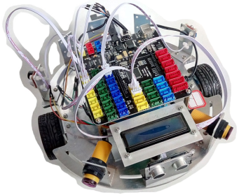

3.1.2机械结构
待续。

3.1.3控制系统
待续。
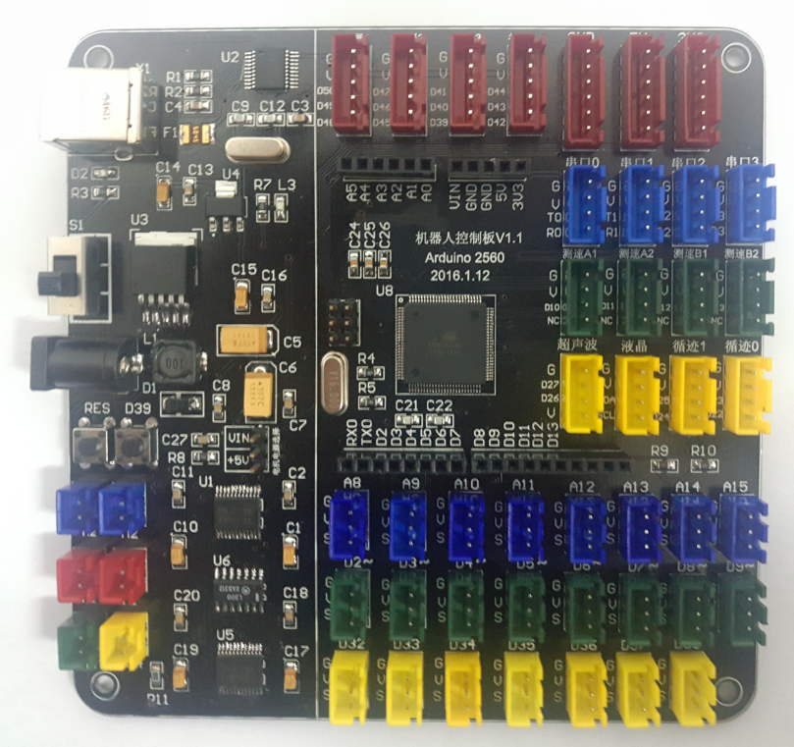

3.1.4传感器
待续。

3.1.5电机以及驱动
待续。

3.1.6电池以及电池充电
待续。

3.2 ETRobot的操作说明

4 Arduino控制器
本科生毕业设计（论文）的正文是主体部分，要着重反映自己的工作，突出新的见解，例如新思想、新观点、新规律、新研究方法、新结果等。正文可以包括：调查对象、实验和观测方法、仪器设备、材料原料、实验和观测结果、计算方法和编程原理、数据资料、经过加工整理的图表、形成的论点和导出的结论等。

4.1 Arduino学习

4.1.1页面设置及格式
纸型：A4（ISO）纸，单面打印。

4.2 编程环境
待续。

4.3 编程语言

4.3.1图形化编程
待续。

4.3.1 C语言
待续。

4.4 Blink入门实验

4.4.1 LED电路图
待续。

4.4.1操作步骤
待续。

5 机器人模块学习与编程
本科生毕业设计（论文）的正文是主体部分，要着重反映自己的工作，突出新的见解，例如新思想、新观点、新规律、新研究方法、新结果等。正文可以包括：调查对象、实验和观测方法、仪器设备、材料原料、实验和观测结果、计算方法和编程原理、数据资料、经过加工整理的图表、形成的论点和导出的结论等。

5.1按键
简单介绍模块

5.1.1按键工作原理以及参数
纸型。

5.1.2示例程序
纸型。

5.2蜂鸣器
简单介绍模块

5.2.1蜂鸣器工作原理以及参数
纸型。

5.2.2示例程序
纸型。

5.3光电传感器
简单介绍模块

5.3.1模块工作原理以及参数
纸型。

5.3.2示例程序
纸型。

5.4麦克风模块
简单介绍模块

5.4.1麦克风模块工作原理
纸型。

5.4.2示例程序
纸型。

5.5超声波测距模块
简单介绍模块

5.5.1超声波模块工作原理
纸型。

5.5.2示例程序
纸型。

5.6液晶模块
简单介绍模块

5.6.1液晶模块工作原理
纸型。

5.6.2示例程序
纸型。

5.7电机模块
简单介绍模块

5.7.1电机模块工作原理
纸型。

5.7.2示例程序
纸型。

6 实训任务
本科生毕业设计（论文）的正文是主体部分，要着重反映自己的工作，突出新的见解，例如新思想、新观点、新规律、新研究方法、新结果等。正文可以包括：调查对象、实验和观测方法、仪器设备、材料原料、实验和观测结果、计算方法和编程原理、数据资料、经过加工整理的图表、形成的论点和导出的结论等。

6.1“S”型弯道行车

基础部分：

发挥部分：

6.2“8”型弯道行车

基础部分：

发挥部分：

6.2“○”型弯道行车

基础部分：

发挥部分：

6.2倒车入库

基础部分：

发挥部分：

6.3遵章守纪

基础部分：

发挥部分：

6.4跟遵循迹

基础部分：

发挥部分：

7 报告册作业题

7.1填空题
（1）______年 ______国人乔治·德沃尔制造出世界上第一台可编程的机器人（即世界上第一台真正的机器人）。
（2）用Arduino控制机器人，常用的程序编译软件有______等。
（3）ETRobot使用的液晶显示屏的型号是____。

7.2简答题
（1）写出“机器人三大定律”。
（2）简述机器人的组成部分，并且描述每一部分的功能和作用。
（3）对《模块化机器人》课程的建议和意见。

附录一：机器人控制板V1.1电路图

